**っ子へ　おらせ**

**けサービス『うごく』**

**サービス**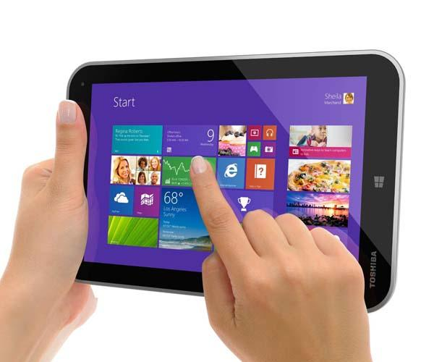

**はじめました!!**

**タブレットでできます。**

**したいおは、「カード」をってカウンターまでてください。**

